Výukový materiál vytvořený v rámci projektu „EU peníze školám“
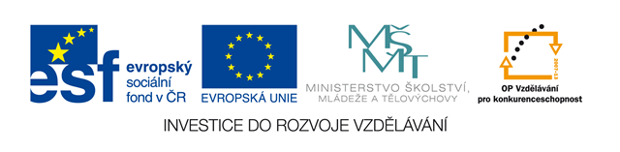
Škola: Střední škola právní – Právní akademie, s.r.o.
Typ šablony: III/2 Inovace a zkvalitnění výuky prostřednictvím ICT
Projekt: CZ.1.07/1.5.00/34.0236
Tematická oblast: Účetnictví
Autor: Ing. Vlasta Straková
Téma: Účtová osnova
Číslo materiálu: VY_32_INOVACE_UC_08_účtová osnova
Datum tvorby: 2. 5. 2013
Anotace: Prezentace je určena pro žáky 2., 3. 4. ročníku SŠ, slouží k procvičení učiva a ověření znalostí žáků.
Klíčová slova: účtová osnova, účty aktivní, pasivní nákladové, výnosové

ÚČTOVÁ OSNOVA
10 účtových tříd
aktivní účty
pasivní účty
nákladové účty
výnosové účty

CVIČENÍ
- Příklad - Najděte v účtové (účetní) osnově čísla účtu a rozhodněte, zda je jedná o aktivní nebo pasivní účet

- Běžný účet
- Pozemky
- Odběratelé
- Peníze v pokladně
- D dodavatelé
- Materiál na skladě
- Daň z příjmu
- Krátkodobé bankovní úvěry
- Software
- Zaměstnanci
- Pohledávky za zaměstnanci

- Příklad – K následujícím číslům účtu napište název a určete, zda se jedná o účet nákladový nebo výnosový

- 501
- 662
- 531
- 512
- 604
- 663
- 521
- 542
- 549
- 502
- 601
- 648

CVIČENÍ – ŘEŠENÍ
- Příklad

- Běžný účet 221 aktivní
- Pozemky 031 aktivní
- Odběratelé 311 aktivní Peníze v pokladně 211 aktivní D dodavatelé 321 pasivní
- Materiál na skladě 112 aktivní Daň z příjmu 341 pasivní
- Krátkodobé bankovní úvěry
231 pasivní
- Software 013 aktivní Zaměstnanci 331 pasivní
- Pohledávky za zaměstnanci
335 aktivní

- Příklad – K následujícím číslům účtu napište název a určete, zda se jedná o účet nákladový (N) nebo výnosový (V)

- 501 Spotřeba materiálu N
- 662 Úroky přijaté V
- 531 Daň silniční N
- 512 Cestovné N
- 604 Tržby za zboží V
- 521 Mzdové náklady N
- 542 Prodaný materiál N
- 549 Manka a škody N
- 502 Spotřeba energie N
- 601 Tržby za vlastní výrobky V
- 648 Ostatní provozní výnosy V

ZDROJE
- Mrkosová J.: Účetnictví 2011, vydání první, Brno, Computer Press, a.s., 2011, ISBN 978-80-251-3422-1
- Není-li uveden zdroj, je použitý materiál z vlastních zdrojů autorky.

